2021届上海市嘉定区高三下学期物理4月二模试题
考生注意：
1．试卷满分100分，考试时间60分钟．
2．本考试分设试卷和答题纸．试卷包括三部分，第一部分为选择题，第二部分为填空题，第三部分为综合题．
3．作答必须涂或写在答题纸上，在试卷上作答一律不得分．第一部分的作答必须涂在答题纸上相应的区域，第二、三部分的作答必须写在答题纸上与试卷题号对应的位置．

一、选择题（第1-8小题，每小题3分；第9-12小题，每小题4分，共40分．每小题只有一个正确答案）
- 一颗恒星的寿命取决于它的（ ）
（A）体积 （B）质量 （C）亮度 （D）温度

- 由原子核衰变释放的，且属于电磁波的射线是（ ）
（A）α射线 （B）阴极射线 （C）γ射线 （D）X射线

- 双缝干涉中如果光源是白光，则干涉图样是彩色条纹，中央为（ ）
（A）白色 （B）红色 （C）紫色 （D）彩色

- 一单摆做简谐运动，在偏角减小的过程中，摆球的（ ）
（A）速度减小 （B）回复力减小
（C）位移增大 （D）机械能增大
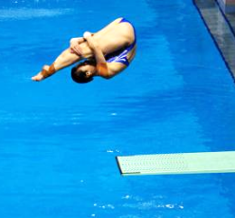
- 如图所示为运动员跳水时的精彩瞬间，则运动员（ ）
（A）起跳时跳板对她的支持力大于她对跳板的压力
（B）起跳后在上升过程中处于失重状态
（C）经过最高点时处于平衡状态
（D）在下降过程中处于超重状态
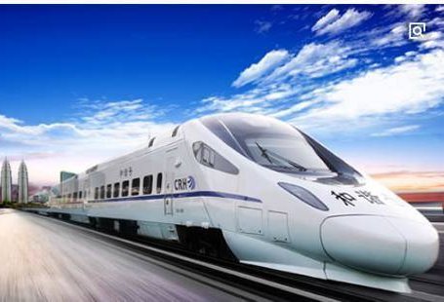
- “和谐号”动车组提速，速度由原来的200 km/h提高到300 km/h，若其运行时所受阻力始终与速度的平方成正比，则机车发动机的功率要变为原来的（ ）
（A）1.5倍 （B）（1.5）²倍
（C）（1.5）³倍 （D）（1.5）⁴倍

- 在“用DIS研究温度不变时，一定质量气体的压强与体积关系”实验中，关于实验前压强传感器的操作以及缓慢压缩气体时对应的图像正确的是（ ）
a
p
O
b
p
O
（A）不需要调零，图a （B）不需要调零，图b
（C）需要调零，图a （D）需要调零，图b

- 一颗在赤道上空做匀速圆周运动的人造卫星，其轨道半径上对应的重力加速度为地球表面重力加速度的四分之一。已知地球半径为R，则该卫星离地面的高度为（ ）
（A）R （B）2R （C）3R （D）4R

- 如图所示，在同一平面内，同心的两个导体圆环中通以异向的电流时（ ）
A
B

（A）两环都有向内收缩的趋势
（B）两环都有向外扩张的趋势
（C）内环有收缩的趋势，外环有扩张的趋势
（D）内环有扩张的趋势，外环有收缩的趋势
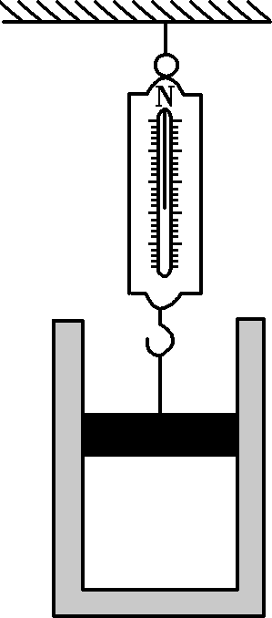
- 如图所示，圆柱形导热汽缸内有一光滑活塞，密封了一定质量的理想气体。用一弹簧测力计挂在活塞上，将整个汽缸悬挂在天花板上。测得此时弹簧测力计的示数为F，汽缸内气体的压强为p。若外界大气压始终保持不变，那么随着外界温度的升高（ ）
（A）F变大，p变大 （B）F变大，p不变
（C）F不变，p变大 （D）F不变，p不变

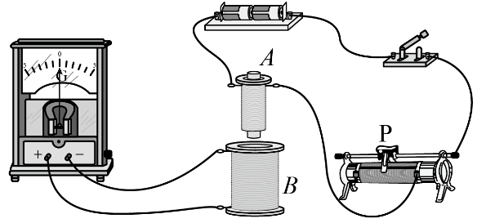
- 现将电池组、滑线变阻器、带铁芯的线圈A、线圈B、灵敏电流计及电键如图连接。在闭合电键、线圈A放在线圈B中的情况下，某同学发现当他将滑线变阻器的滑动端P向左加速滑动时，灵敏电流计指针向右偏转。由此可推断滑动变阻器的滑动端P向左减速滑动时，灵敏电流计的指针（ ）
（A）向左偏转 （B）静止在中央
（C）向右偏转 （D）偏转情况向由两线圈的绕线方向决定

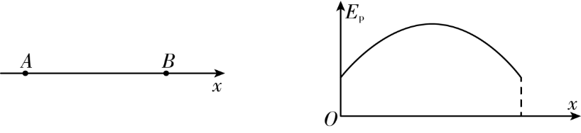
- A、B为电场中一直线上的两个点，带正电的点电荷只受电场力的作用，从A点以某一初速度做直线运动到B点，其电势能E_{p}随位移x的变化关系如图所示。则从A到B过程中，点电荷的速度和所受的电场力（ ）
（A）先增大后减小，先增大后减小 （B）先增大后减小，先减小后增大
（C）先减小后增大，先增大后减小 （D）先减小后增大，先减小后增大

二、填空题（共20分）
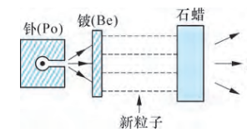
- 图为査德威克发现新粒子的实验装置，用放射性元素（Po）发出的α粒子轰击铍（Be）会产生粒子流A，用粒子流A轰击石蜡，会放出粒子流B，则A为_______，B为_______。
粒子流A
粒子流B

y/m
x/m
0
a
2
4
6
8
10
b
0.5
-0.5
图甲
y/m
t/s
0
1
2
3
4
5
0.5
-0.5
图乙
- 一简谐横波沿x轴正方向传播，图甲是t＝0时刻的波形图，a、b是波上的两个质点。则图乙表示这两点中质点_____的振动图像；质点a在3 s内振动的路程为_____m。

- 有人指出“加速度的变化率”能引起人的心理效应，车辆平稳加速（即加速度变化率基本不变）会使人更加感到舒服。若从运动学角度来定义“加速度的变化率”，其单位应为_______；若加速度与速度同向，其随时间变化的图像如右图所示，已知物体在t＝0时速度为5 m/s，则4 s末速度的大小为_____m/s。
t/s
a/m·s-2
0
4
6

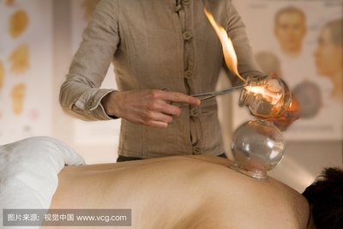
- “拔火罐”是我国传统养生疗法之一。如图所示，医生先用点燃的酒精棉球加热火罐内的空气，随后迅速把火罐倒扣在需要治疗的部位，火罐便会紧贴皮肤。这是因为假设火罐内气体体积不变，_____________________________；若加热后火罐内气体的温度为77℃，当时的室温为28℃，标准大气压强为1×10⁵ Pa，则当罐内气体的温度降为室温时，对应的压强为________Pa。
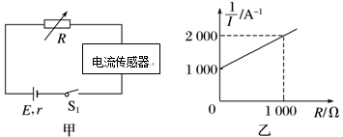
- 在“测定电源的电动势和内阻”的实验中，用一电阻箱R、电流传感器连成如图所示的电路测量水果电池的电动势E和内阻r。实验时，闭合电键S₁，调整电阻箱的示数R，读取电流传感器对应的示数I，记录多组数据，作出 随R的变化图像如图乙所示。若不计电流传感器内阻，则水果电池的电动势E＝________V，内阻r＝________Ω。

三、综合题（第18题11分，第19题13分，第20题16分，共40分）
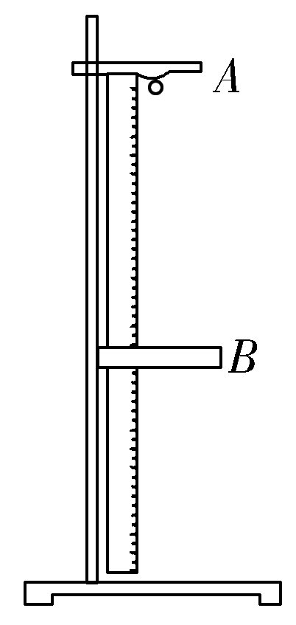
注意：第19、20题在列式计算、逻辑推理以及回答问题过程中，要求给出必要的图示、文字说明、公式、演算等．
- （10分）某兴趣小组利用如图所示的装置测量重力加速度g，B为光电门．实验过程如下：
（A）测出小球的直径d；
（B）将光电门水平固定，用刻度尺测出小球在A处时球心到光电门的距离x；
（C）把小球从A处由静止释放，经过光电门B时光电计时器可记录小球通过光电门的挡光时间t；
（D）保持小球释放位置A不变，改变光电门的位置，测得不同x对应的挡光时间t；
（E）以为横坐标，x为纵坐标建立坐标系，利用测得的数据作图，得到一条过原点的倾斜直线。
请回答下列问题：
x
1
2
3
O
（1）实验室提供下列小球，最合适实验的是（ ）
A．塑料球 （B）小木球 （C）玻璃球 （D）小钢球
（2）小球通过光电门的速度v＝________。
（3）实验中测得图像的斜率为k，则重力加速度g＝________。
（4）实验时，若某同学将小球上端到光电门的距离记作x，其余操作均按要求进行，那么他测得的图像可能为右图中的__________（选填“1”，“2”，“3”），他测得的重力加速度_____________（选填“偏大”，“偏小”，“无影响”）。

- （14分）如图甲所示，半径r＝1.25 m的光滑半圆弧轨道BC与粗糙水平面相切于B，且固定于竖直平面内。在水平面上距B点3 m处的A点放一质量m＝1 kg的小滑块，在水平向右力F的作用下由静止开始运动。已知力F随位移s变化的关系如图乙所示，小滑块与AB间的动摩擦因数μ＝0.5，g取10 m/s²，求：
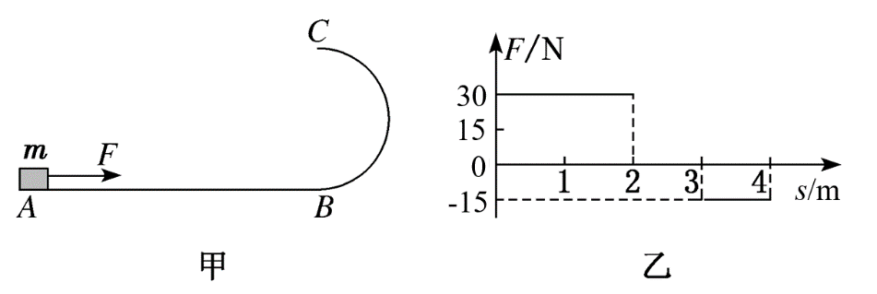
s/m
F/N
-15
2
3
15
30
0
1
图甲
图乙
（1）小滑块在水平面运动前2 m所用的时间；
（2）小滑块到达B处时的速度；
（3）若到达B点时撤去力F，小滑块沿半圆弧轨道内侧继续上滑，是否能滑至最高点C？试说明理由。

- （16分）如图甲所示，在倾角为θ的斜面上铺有两光滑平行金属导轨，导轨电阻不计、间距为L，其底端接一定值电阻R，整个装置处在垂直斜面向上、磁感应强度为B的匀强磁场中。一质量为m，电阻为r的金属棒ab置于导轨上，在受到沿斜面向上、垂直于棒的外力F的作用下由静止开始沿导轨向上运动，外力F与金属棒速度v的关系是F＝F₀＋kv（F₀，k是常量），金属棒与导轨始终垂直且接触良好，导轨无限长。
（1）请画出金属棒在运动过程的受力分析图，并判断流过电阻R的感应电流方向；
（2）若金属棒做匀加速直线运动，则k为多大？
（3）若金属棒不是做匀加速直线运动，试判断它的运动情况，并画出对应的v-t图；
（4）某同学进一步研究感应电流的功率P随v²的变化关系，得到如图乙所示的图像，你觉得他画得正确吗？若正确，请说明理由；若错误，画出正确的图像。
v2
P
O
乙
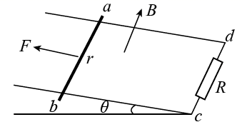
甲

